|  |  |
| --- | --- |
| **Title：** | **DLNA MRD** |

|  |  |  |  |
| --- | --- | --- | --- |
| **Version** | **Date** | **Document Owner** | **Changes** |
| <1.0> | **<2020/02/17>** | 许礼娣 | 初稿 |
| <1.1> | **<2020/03/19>** | 许礼娣 | 增加安全车速限制及27寸屏模式描述  增加异常检测弹框  增加DLNA功能开关  增加视频支持拖拽进度条来控制视频的快退 |
| <1.2> | **<2020/03/19>** | 许礼娣 | Dingyunrong和wuyongxi内部评审：   1. 删除切换上下张图片 2. 音视频是否连续播放下一曲，由服务端决定 3. 音量双向都无法同步 4. 只有一个DLNA设备，双屏模式下，默认投到主屏，可以拖到副屏 |
| <1.3> | **<2020/03/23>** | 许礼娣 | 1、恢复音量单向调节  2、27寸屏Individual模式，增加投屏说明  3、视屏续播详细机制，作为open项，待技术到位后补充 |
| <1.4> | **<2020/03/23>** | 许礼娣 | 修改27寸屏Individual模式超速时投屏描述 |
| <1.5> | **<2020/04/01>** | 许礼娣 | 1、删除图片下载功能  2、删除音频投放后台播放的需求  3、添加DLNA 需要申请的系统权限  4、关于视频投放的功能，麻烦德赛参考之前的项目经验补充一下由于画质的差异以及不同项目屏幕尺寸的差异所定义的图像显示区域；--open项 |
| <1.6> | **<2020/04/07>** | 许礼娣 | 1、新增需求：视频滑动屏幕调节亮度和音量 |
| <1.7> | **<2020/04/09>** | 许礼娣 | 1、新增需求：实体按键控制音视频的音量调节 |
| <1.8> | **<2020/04/15>** | 许礼娣 | 1、异常弹框部分，增加说明 |
| <1.9> | **<2020/05/13>** | 许礼娣 | 1、增加描述：DLNA界面需求  2、27寸屏交互更新 |
| <2.0> | **<2020/10/27>** | 许礼娣 | 1、明确27寸弹窗在主驾弹出  2、更改共享局域网2.4.2 |
| <2.1> | **<2020/11/04>** | 许礼娣 | 1、删除2.4.9系统权限描述和2.4.10 DLNA界面需求  2、更新架构图描述IVI wifi hotspot  3、2.4.7增加热点描述  4、27寸屏更改档位限制为车速限制 |

目录

1 需求介绍 3

2 需求内容 4

2.1 车型配置及差异 4

2.2 待确认项 4

2.3 流程图（Flow chat） 4

2.4 功能描述 6

2.4.1 功能架构 6

2.4.2 共享局域网 7

2.4.3 播放设备查询和选择 7

2.4.4 图片投屏 8

2.4.5 音频投屏 9

2.4.6 视频投屏 11

2.5 DLNA 认证 14

2.6 行车安全约束 14

3 系统边界 15

# 需求介绍

本文主要描述DLNA相关的功能，参考文档有福特提供的SPSS文档：

1. DLNA投屏--PRD.pdf

# 需求内容

## 车型配置及差异

|  |  |  |  |  |  |  |  |
| --- | --- | --- | --- | --- | --- | --- | --- |
|  | CD542 | | CX727 | U725 | P702 | U554 | U625ICA |
| 功能 | Ambient/Trend | Titanium/ST Line | Mid/High | Ford Bronco SUV | Ford Raptor F-150  Pickup truck | Lincoln Navigator  Large SUV (3 row seat) | Explorer |
| DLNA | Y | Y | Y | Y | Y | Y | Y |
|  |  |  |  |  |  |  |  |
|  |  |  |  |  |  |  |  |
|  |  |  |  |  |  |  |  |

## 待确认项

## 流程图（Flow chat）

这个是属于中国的新功能，需要根据SPSS进行UE联合设计。

**DLNA连接界面**

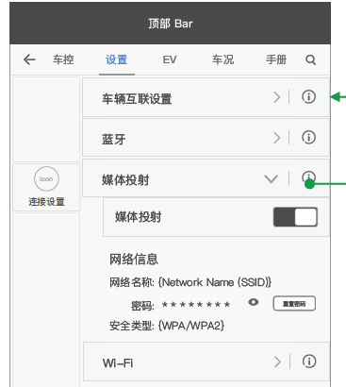

**DLNA渲染界面**

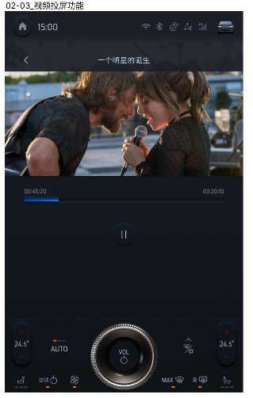

## 功能描述

该文档描述了娱乐主机作为播放设备需要支持 DLNA 协议实现多媒体文件（音乐/视频/图

片）投屏播放的具体功能。

### 功能架构

基于 DLNA 的多媒体文件播放功能，如 Figure 1 所示，主要是实现智能手机或平板等设备与

娱乐主机在同一个局域网内时，智能手机或平板等源设备能够基于 DLNA 协议把音乐/视频/图片这

三种类型的资源投射到车载娱乐主机上进行播放，以及控制。

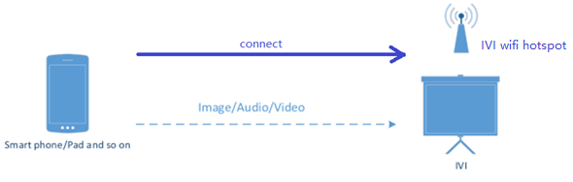

Figure 1 功能基本架构

因此娱乐主机必须能够支持 DLNA 协议用来作为播放设备。在主机上必须支持且只支持播放

或查看的多媒体源类型有：音频文件，视频文件和图片。

针对不同类型的多媒体源文件，娱乐主机上需要支持的基本控制功能如图所示：



### 共享局域网

基于 DLNA 协议实现的多媒体文件共享播放，要求源设备和播放设备必须处于同一个局域网

内。因此娱乐主机的 WIFI 模块必须要支持以下功能：

**1. 热点**

多个设备共享文件时，如果娱乐主机作为局域网的热点，那么 WIFI 模块必须具备无线路由的

功能，允许其他设备通过无线的方式共享主机的网络。如果主机的热点能够访问外部网络，那么

连接到该热点上的其他设备也可以通过主机访问外网。

### 播放设备查询和选择

**2.4.3.1 多屏选择**

主机目前支持主屏和副屏两块显示屏，因此主机要求两块屏都可以作为支持DLNA 协议的显示设备，

两个屏幕的播放相互独立，不支持双开，同一时间只支持一块屏的播放即可。

**2.4.3.2 DLNA 设备连接**

当主机中的某一块显示屏已经作为播放器播放投屏内容时，如果新的DLNA 服务端也请求作为播放

设备，则该屏幕退出之前的播放连接，并开始播放最新链接请求的投屏内容。

### 图片投屏

共享局域网内，存在的 DLNA 服务设备选择娱乐主机作为图片源的播放设备时，主机需要响

应该请求进行图片资源的播放。

**2.4.4.1 图片格式 – 以 OS 图片解码库支持的格式为准**

DLNA 中媒体格式针对图片类型定义了一组必须支持和可选支持的文件存储格式，因此娱乐

主机基于 DLNA 协议作为图片浏览器时要求支持的图片存储格式如表所示

|  |  |
| --- | --- |
| 媒体类型 | 存储格式 |
| 图片 | JPEG  PNG  GIF  TIFF |

针对不同格式的图片文件如果需要通过 DLNA 投屏播放时，对于图片的尺寸和色彩空间的要

求必须满足 DLNA 官方协议的规定。

**2.4.4.2 浏览功能**

娱乐主机支持 DLNA 协议作为图片浏览器的基本功能如下：

1）主机要求支持 DLNA 协议，作为共享图片的显示设备；

2）基于 DLNA 协议的图片投屏只支持本地图片的投射；

3）图片只允许单张投射到主机屏幕上，当服务设备端切换浏览的图片时主机要求及时响应图片的

切换；

4）主机端要求投屏显示的图片能够被放大/缩小查看；

5）主机端要求能够主动退出图片的投屏显示；

### 音频投屏

共享局域网内，存在的 DLNA 服务设备选择娱乐主机作为音频源的播放设备时，主机需要响

应该请求进行音频资源的播放。

**2.4.5.1 音频格式 – 以 OS 音频解码库支持的格式为准**

DLNA 中媒体格式针对音频类型定义了一组必须支持和可选支持的音频解码格式，因此娱乐

主机基于 DLNA 协议作为音频资源的播放器时要求支持的音频解码格式如表所示：

|  |  |
| --- | --- |
| 媒体类型 | 编解码格式 |
| 音频 | PCM  MP3  OGG  MPC  mp3PRO  WMA  RA  APE  LPCM  AAC  AC-3  ATRAC3Plus |

**2.4.5.2 音频源类型**

当主机作为共享音频资源的播放器时，要求主机支持播放的音频源类型如下：

1）在线音频流

主机要求支持通过外网获取的在线音频流的投屏播放。

2）本地音频流

当音频源文件存在充当服务端的设备本地时，主机作为共享音频资源的播放器，要求支持本地音

频文件的投屏播放。

**2.4.5.3 播放控制**

1）播放/暂停

当主机作为DLNA 协议中的播放器模块时，用户可以通过主机控制投射音频的播放和暂停。

当主机开始播放或暂停音频时，需要同步播放或暂停的状态信息到音频源的服务设备。

当主机作为DLNA 协议中的播放器模块时，如果用户通过音频源的服务设备控制音频资源的

播放和暂停，那么主机也需要同时响应此控制命令继续播放或暂停音频资源并同步播放/暂停的状

态信息到服务设备。

2）进度条滑动 – 要求双向同步

当主机作为DLNA 协议中的播放器模块时，用户可以通过主机控制投射音频的播放快进和快

退，音频播放的进度需要同步到音频源的服务设备。

当主机作为 DLNA 协议中的播放器模块时，如果用户通过音频源的服务设备控制播放的快进

和快退，那么主机也需要同时响应该控制命令更新播放的进度，并同步快进或快退的状态信息到

服务设备。

如果播放的是在线音频流，当快进到音频结尾时，如果服务器端可以顺序播放，则主机自动

顺序播放，否则将自动退出当前投屏的播放动作。如果播放的是本地音频文件，当快进到音频

结尾时，主机自动退出当前的投屏播放。

如果用户滑到音频的开始位置时，音频资源将从初始位置开始重新播放。

3）退出

音频播放过程中，允许用户操作主机端主动断开当前的投屏播放，因此主机需要提供退出当

前投屏的功能接口。

音频播放过程中，当用户通过服务设备主动退出投屏播放时，主机需要及时响应该请求退出

当前的音频播放。

音频播放结束且无法获取下一资源的相关信息时，主机自动退出当前的投屏播放。

播放过程中网络发生异常时，主机自动退出当前的投屏播放。

4）音量调节

当主机作为DLNA 协议中的播放器模块时，用户可以通过主机调节播放的音量大小。

当主机作为DLNA 协议中的播放器模块时，如果用户通过音频源的服务设备调节播放的音量

大小，那么主机也需要同时响应此控制命令更新其音量。

支持实体按键控制音频的音量调节

**2.4.5.4 音频信息显示**

1）本地音频资源

当 DLNA 资源服务端投射播放的音频是本地资源时，投射到主机屏幕后，主机上要求显示音

频的相关信息如下：

|  |  |
| --- | --- |
| 信息属性 | 显示要求 |
| 歌曲名 | Y |
| 歌曲副标题 | Y/N |
| 专辑名 | Y/N |
| 歌手名 | Y/N |
| 专辑封面 | Y/Default |

### 视频投屏

共享局域网内，服务设备选择娱乐主机作为视频源的播放设备时，主机需要响应该请求进行

视频资源的播放。

**2.4.6.1 视频格式 -- 以 OS 视频解码库支持的格式为准**

DLNA 中媒体格式针对视频类型定义了一组必须支持和可选支持的编码格式，因此娱乐主机

基于 DLNA 协议作为播放器时要求支持的编解码格式如表所示：

|  |  |  |
| --- | --- | --- |
| 媒体类型 | 文件格式 | 编解码格式 |
| 视频 | .wmv  .asf  .asx  .rm  .rmvb  .mp4  .3gp  .mov  .m4v  .avi  .dat  .mkv  .flv  .vob | MPEG-2  MPEG-1  MPEG-4  H.261  H.262  H.263  H.264  AVC  WMV  DivX |

如果视频源的编码格式可以被主机解码，那么源服务端可以直接传送这种编码的媒体文件到

主机端，否则就必须把视频源的格式转换成表中所支持的媒体格式。

**2.4.6..2 视频源类型**

当主机作为共享视频的播放器播放视频时，要求主机支持播放的视频源类型如下：

1）在线视频流

主机要求支持通过外网获取的在线视频流的投屏播放。

2）本地视频

当源视频文件存在服务设备的本地时，主机作为共享视频的播放器，要求支持视频文件的投

屏播放。

**2.4.6..3 播放控制**

当主机作为共享视频的播放器播放视频时，对于视频播放的控制，需要提供的功能如下：

1）播放视频

当主机作为DLNA 协议中的播放器模块时，用户可以通过主机控制投射视频继续播放。当主

机继续播放视频时，需要同步播放的状态信息到源视频的服务设备。

当主机作为DLNA 协议中的播放器模块时，如果用户通过源视频的服务设备控制视频的播

放，那么主机也需要同时响应该控制命令开始播放视频并同步播放的状态信息到服务设备。

2）暂停播放

当主机作为DLNA 协议中的播放器模块时，用户可以通过主机控制投射视频的暂停。当主机

开始暂停视频播放时，需要同步暂停的状态信息到源视频的服务设备。

当主机作为DLNA 协议中的播放器模块时，如果用户通过源视频的服务设备控制视频的暂

停，那么主机也需要同时响应该控制命令暂停视频的播放并同步暂停的状态信息到服务设备。

3）快进

当主机作为DLNA 协议中的播放器模块时，用户可以通过主机控制播放视频的快进，视频播

放的进度需要同步到源视频的服务设备。播放快进的最小时间步长为 1s。

当主机作为DLNA 协议中的播放器模块时，如果用户通过源视频的服务设备控制播放的快

进，那么主机也需要同时响应该控制命令更新播放的进度，并同步快进的状态信息到服务设备。

如果播放的是在线视频流，当快进到视频结尾时，如果服务器端可以顺序播放（需要详细澄清服务器端可以顺序播放，是指哪些具体的场景，以便测试case的定义），则主机自动顺序播放，否则将自动退出当前投屏的播放动作（作为open项，等技术到位再补充）。如果播放的是本地视频文件，当快进到视频结尾时，主机自动退出当前的投屏播放。

DLNA的视频播放控制界面，需要支持拖拽进度条来控制视频的快进。

4）快退

当主机作为DLNA 协议中的播放器模块时，用户可以通过主机控制播放视频的快退，视频播

放的进度需要同步到源视频的服务设备。播放快退的最小时间步长为 1s。

当主机作为DLNA 协议中的播放器模块时，如果用户通过源视频的服务设备控制播放的快

退，那么主机也需要同时响应该控制命令更新播放的进度，并同步快退的状态信息到服务设备。

如果用户持续快退到视频的开始位置时，视频将从初始位置开始重新播放。

DLNA的视频播放控制界面，需要支持拖拽进度条来控制视频的快退。

5）退出播放

视频播放过程中，允许用户操作主机端主动退出当前的投屏播放，因此主机需要提供退出当

前投屏的功能接口。

视频播放过程中，当用户通过服务设备主动退出投屏播放时，主机需要及时响应该请求退出

当前视频播放。

视频播放结束且无法获取下一视频的相关信息时，主机自动退出当前的投屏播放。

播放过程中网络发生异常时，主机自动退出当前的投屏播放。

6）音量调节

当主机作为DLNA 协议中的播放器模块时，用户可以通过主机调节播放的音量大小。

当主机作为DLNA 协议中的播放器模块时，如果用户通过源视频的服务设备调节播放的音量

大小，那么主机也需要同时响应该控制命令更新其音量。

手指在屏幕右侧上下滑动可调节音量，展现对应的音量ICON，ICON下可视化显示音量水平

支持实体按键控制视频的音量调节

7）亮度调节

手指在屏幕左侧上下滑动可调节亮度，展现对应的亮度ICON，ICON下可视化显示亮度水平

2.4.6.4 字幕

当用户选择投屏播放本地视频资源时，如果视频资源内嵌了字幕信息，则主机要求同步显示

字幕信息；如果服务设备端选择播放的视频字幕属于外挂字幕，那么基于DLNA 协议主机端可以

不显示字幕。服务器上本地视频同级目录下如有对应的字幕文件，需要在车机端同步解析字幕并展示；

### 功能开关

用户可以通过系统设置中的DLNA功能开关（开关名称：媒体投射）来控制该功能的开和关，界面需要显示车机名称。

该功能可通过语音指令控制开和关。

当打开媒体投射开关时，关闭wir的wifi station模式，车机开启IVI wifi ap模式（hotspot）。当前开机周期内有效，重启后默认恢复媒体投射关闭的状态。开关关闭状态下无法看到IVI wifi hotspot页面，开关打开以后才显示二级页面。

需要显示安全性和频段。网络名称和密码可编辑，且密码要可见。

DLNA和wifi设置的关系：CM去管控到底是TCU的wifi还是IVI的wifi，打开DLNA后，需要IVI的wifi支持AP模式，CM会enable TCU的wifi，用户层面不需要感知

### 异常检测

如果检测到共享局域网异常，播放异常，弹框提示“网络异常已退出投屏，请检查网络设置”，当用户点击“确定”时，弹窗消失并退出当前播放界面回到上一层；如10s内无任何操作，将自动关闭弹窗及退出播放，回到上一层界面。

如果由于地址解析失败等，播放异常，弹框提示“源地址解析失败”，当用户点击“确定”时，弹窗消失并退出当前播放界面回到上一层；如10s内无任何操作，将自动关闭弹窗及退出播放，回到上一层界面。

所有的异常都要有提示，不允许不提示直接退出投屏。

## 行车安全约束

行车过程中，视频的查看受行车安全的限制，具体约束条件参见《Video Playback SPSS v1.3 May 9, 2018.pdf 》和《随心看 MRD》。

### 车速限制

播放车速限制逻辑：视频文件如在车速大于5km/h时被投屏，车机弹窗安全提示“开车时不要分心哦，注意驾驶安全”。

视频播放中车辆启动（提速至5km/h及以上），处于投屏界面（播放中），则暂停播放并弹窗安全提示。

当用户点击“确定”时，弹窗消失并退出当前播放界面回到上一层；如10s内无任何操作，将自动关闭弹窗及退出播放，回到上一层界面。

安全提醒弹窗消失前，车速就算回到5km/h以下，也是退出DLNA

### 27寸屏限制

27寸屏提供三个模式：独自模式（单人模式）（solo mode）、合作模式（co-pilot mode）和独立模式（Individual mode）。

独自模式（单人模式）solo mode：符合主驾独自驾驶的过程中的延伸屏模式。

合作模式 co-pilot mode：符合主驾副驾互相配合，副驾帮主驾完成一些任务的延伸屏模式。

独立模式 Individual mode：符合主驾副驾互不干扰，副驾可通过一些操作与主驾屏幕切换帮助主驾完成一些任务的独立屏模式。

DLNA投屏的画面显示策略和多媒体保持一致。

在独自模式和合作模式下，需要满足行车安全的限制要求，在独立模式下如果是在主驾屏播放时也要满足安全要求，如果是在副驾屏播放则不受车速限制

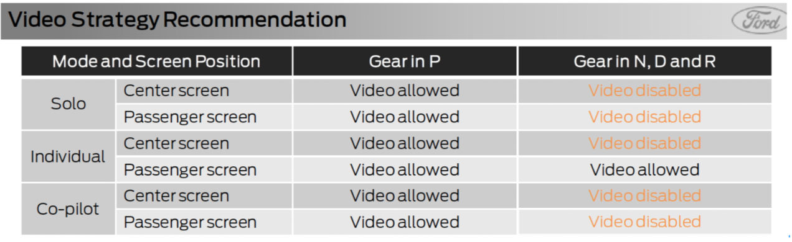

模式切换需求：

1. 全屏/分屏交互策略：
2. 全屏模式下使用DLNA时，用户切换成分屏模式时，直接切到主驾屏显示；
3. 全屏模式下使用DLNA播放视频时，车速限制提示后直接退出DLNA功能；
4. 分屏模式下，用户选择使用DLNA投图片或音频时，需要在主驾弹框让用户选择投屏到主驾还是副驾；
5. 分屏模式下，用户选择使用DLNA投视频时：

* 速度<5km，需要弹框提示选择投屏到主驾还是副驾；
* 速度>5km，默认投射到副驾屏；

1. 分屏模式下，在主驾屏使用DLNA播放视频时，车速限制提示后直接退出DLNA功能；

下表是desay fo梳理的几种情况，已和ford fo确认，供开发和测试参考。先看横行，再看数列。

|  |  |  |
| --- | --- | --- |
|  | 全屏模式 | 分屏模式 |
| 投图片/音频 | 可以投屏 | 在主驾弹框提醒用户选择主驾还是副驾 |
| 投视频 | 速度<5km时：可以投屏 速度>5km时：不可以投屏，进行安全提示（仅弹框，背景不能显示投屏界面） | 速度<5km时：在主驾弹框提醒用户选择主驾还是副驾 速度>5km时：投到副驾屏 |
| 投屏后速度由小变大 > 5KM | 图片/音频：继续投屏无影响 视频：不可以投屏，进行安全提示（仅弹框，背景不能显示投屏界面） | 图片/音频，副驾视频：继续投屏无影响 主驾视频：进行安全提示并退出DLNA |
| 全屏切分屏 | 切到主驾屏 |  |
| 分屏切全屏 |  | Follow 27寸屏交互方案：只显示原来主驾的界面 |

# 系统边界

请参考表格xx（外部表格文档后续补充）